ПРОГРАММА «В гармонии с собой»

санаторий "МЕТАЛЛУРГ"
Челябинская область, пригород Златоуста
ПРОФСОЮЗНАЯ СКИДКА 18%

Группа 10-13 человек
с 18.12 по 20.12.2020 г. - 3 дня
13 000 10 660 руб/за 3 дня на 1 чел.,
цена указана с профсоюзной скидкой
В стоимость включено: проживание в коттедже, питание 3-х разовое, программа "в гармонии с собой"

Подробную информацию уточнять тел: 8-912-317-27-68

Трех дневный ретрит

  Ведущий ретрита - Алексей Резвухин.
  Инструктор гвоздетерапии, медитативных, славянских и восточных практик.
  Личный опыт ежедневник практик с 2013 года.
  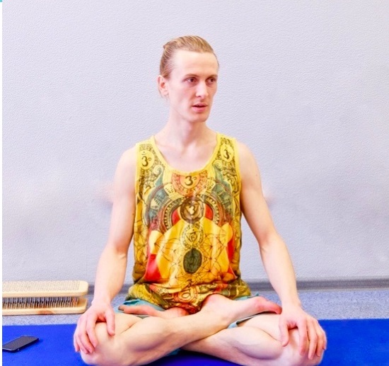

На котором Вы:
— научитесь лучше слышать и понимать сигналы своего тела
— избавитесь от психоэмоциональных блоков
— откроете в себе свой собственный источник энергии
— научитесь замечать прекрасное в обычной жизни
— расслабляться без алкоголя
— понимать и выражать свои мысли и чувства
— посвятите себе по 6 часов практик каждый день
— мощный синтез даосских, славянских и тантрических техник окажет сильное положительное воздействие на вас
— прогулки по хвойному лесу вновь сблизят вас с природой
— благодаря этому комплексу вы обретете гармонию с собой и Миром

  
  1 День. Разгрузочный день.
  Релаксации, знакомство со своим телом и его реакциями.

  2 День. Интенсивные практики.
  Работа с эмоциями. Мы научимся экологично выражать свои эмоции и мысли. Познакомимся с практикой гвоздетерапии и медитацией.
  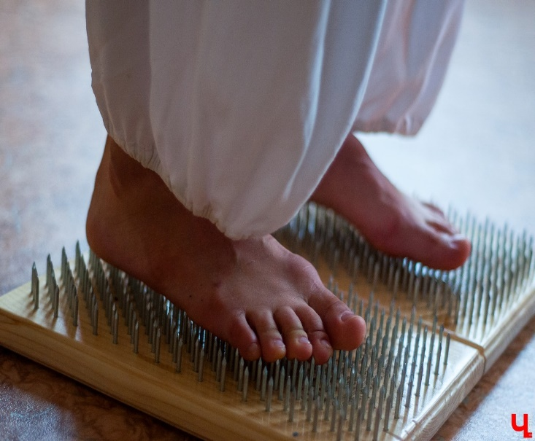

  
  3 День. Гармонизирующий день.
  Выражаем себя, свои мысли чувства. Дыхательные практики. Открываем Божественное внутри себя. Обретаем гармонию с собой и Миром.

Курортно-Сервисный Центр – Все направления, по ценам санатория!
По всем вопросам обращайтесь в отдел бронирования
по телефону: 8-912-317-27-68
ICQ: 641225395, 629328899.
бронируйте на E-mail: ksz-88@bk.ru
С уважением КС Центр
VIBER, WhatsApp|, 8-912-317-27-68

